Министерство науки и высшего образования Российской Федерации

Федеральное государственное бюджетное образовательное учреждение высшего образования «Московский политехнический университет»

Кафедра «Инфокогнитивные технологии»

Образовательная программа «Веб-технологии»

Лабораторная работа №11

по дисциплине

«Программная инженерия»

на тему: «Написание инструкции к эксплуатации»

**Выполнил:**

Студент группы 181-321

                                      Малиновская К.В.

Москва 2020

**Информационная система**

**для сети магазинов «ЗооМир»**

**Руководство пользователя**

На 18 листах

**Действует с «01» июня 2020 г.**

Москва 2020

**СОДЕРЖАНИЕ**

|  |  |  |
| --- | --- | --- |
| **1. ВВЕДЕНИЕ** | | **4** |
| 1.1. | Область применения | 4 |
| 1.2. | Краткое описание возможностей | 4 |
| 1.3. | Уровень подготовки пользователя | 5 |
| 1.4. | Перечень эксплуатационной документации, с которой необходимо | |
| ознакомиться пользователю | | 5 |

|  |  |  |
| --- | --- | --- |
| **2. НАЗНАЧЕНИЕ И УСЛОВИЯ ПРИМЕНЕНИЯ** | | **6** |
| 2.1. | Виды деятельности, функции | 6 |
| 2.2. | Программные и аппаратные требования к системе | 7 |
| **3. ПОДГОТОВКА К РАБОТЕ** | | **8** |
| 3.1. | Состав дистрибутива | 8 |
| 3.2. | Запуск системы | 8 |
| 3.3. | Проверка работоспособности системы | 8 |
| **4. ОПИСАНИЕ ОПЕРАЦИЙ** | | 9 |
| 4.1. | Условия выполнения операций | 10 |
| 4.1. | Список операций | 11 |
| 4.1. | 1 Просмотр товаров в каталоге | 11 |
| 4.1. | 2 Фильтрация товаров | 13 |
| 4.1. | 3 Добавление товаров в корзину | 13 |
| 4.1. | 4 Просмотр корзины | 14 |
| 4.1. | 5 Удаление товаров из корзины | 14 |
| 4.1. | 6 Оформление пользователем заказа | 14 |
| 4.1. | 7 Оформление заявки на обратный звонок | 15 |
| 4.1. | 8 Авторизация в панель управления | 15 |

|  |  |  |
| --- | --- | --- |
| 4.1.9 | Просмотр, удаление, редактирование товаров в каталоге | 15 |
| 4.1.10 | Просмотр списка всех заказов клиентов | 16 |
| 4.1.11 | Изменение статуса заказа | 17 |
| 4.1. 12 | Просмотр списка всех заявок на обратный звонок | 18 |
| 4.1.13 | Выгрузка отчетов | 18 |
| **5. АВАРИЙНЫЕ СИТУАЦИИ** | | **19** |

1. **ВВЕДЕНИЕ**

Полное наименование: Информационная система интернет-магазина «Сети магазинов ЗооМир».

Краткое наименование: «Интернет-магазин ЗооМир»

**1.1. Область применения**

Информационная система должна предоставлять возможность Посетителю заказать товары через веб-ресурс и оформить заявку на обратный звонок для консультирования менеджером по онлайн продажам.

Информационная система должна предоставлять возможность менеджеру обрабатывать в личном кабинете (административной панели) заказы и проставлять статусы заявки клиента, а также просматривать заявки на обратный звонок. Система должна иметь возможность добавления и редактирования и удаления товаров в базе данных.

Для руководителя в личном кабинете должно быть реализован функционал с разделами Заказы, Товары и Обратный звонок, а также выгрузка отчетов.

**1.2. Краткое описание возможностей**

Посетитель интернет-магазина может оформлять заказ без необходимости регистрирования в систему, а также просматривать каталог и оформлять заявку на обратный звонок.

Менеджер по продажам онлайн после авторизации в Системе попадает в личный кабинет, где ему предоставляется функционал по обрабатыванию оформленных заказов клиентами, заявок на обратный звонок, а также управление товарами, хранящиеся в базе данных, через административную панель.

Руководитель Интернет-торговли после авторизации в Системе попадает в личный кабинет, где ему предоставляется объемный функционал для отслеживания работы менеджеров и выгрузки отчетов.

**1.3. Уровень подготовки пользователя**

Для работы с информационной системой «Интернет-магазин ЗооМир» пользователи должны обладать базовым уровнем владения ПК.

**1.4. Перечень эксплуатационной документации, с которой необходимо ознакомиться пользователю**

Менеджер по продажам онлайн и руководитель Интернет-торговли в обязательном порядке должны быть ознакомлены с настоящим Руководством.

1. **НАЗНАЧЕНИЕ И УСЛОВИЯ ПРИМЕНЕНИЯ**

**2.1. Виды деятельности, функции**

Информационная система «Интернет-магазин ЗооМир» позволяет выполнять следующие операции:

* Просмотр товаров в каталоге;
* Фильтрация товаров по категории, ассортименту, бренду и цене;
* Просмотр корзины;
* Добавление, удаление товаров в корзину и изменение количества товаров;
* Оформление пользователем заказа;
* Оформление заявки на обратный звонок;
* Авторизация в панель управления;
* Просмотр, удаление, редактирование товаров в каталоге;
* Просмотр списка всех заказов клиентов;
* Изменение статуса заказа;
* Просмотр списка всех заявок на обратный звонок;
* Выгрузка отчетов.

**2.2. Программные и аппаратные требования к системе**

Успешное применение и эффективная эксплуатация системы возможны при неукоснительном соблюдении и выполнении следующих условий:

* Минимальная конфигурация технических и общесистемных программных средств должна соответствовать указанным в таблице 1 параметрам.
* Наличие у пользователей системы достаточной квалификации для грамотных действий при эксплуатации системы. Требования к квалификации пользователей указаны в п. 1.3.
* Наличие у пользователей бесперебойного выхода в Интернет со скоростью не меньшей 512 Кбит/c.

Таблица 1 «Требование к системе»

|  |  |  |
| --- | --- | --- |
| **Узел платформы** | **Аппаратная часть** | **Общесистемное программное обеспечение** |
| Рабочая станция | * процессор не ниже Pentium 4 1 GHz; * ОЗУ не менее 256 МБ; * монитор 1024×768 и выше; * клавиатура; * мышь; | * ОС MS Windows XP и выше или MacOS 10.11 * IE 11 или выше; * Opera 34 или выше; * EDGE 13 или выше; * Opera Mini для Android или выше; * Mozilla Firefox 43.0.3 или выше; * Chrome 4.7 или выше; * Safari 5.1.7 или выше. |

1. **ПОДГОТОВКА К РАБОТЕ**

**3.1. Состав дистрибутива**

Система не требует отдельной установки и может быть использована через веб-браузер Internet Explorer, Microsof Edge, Mozilla Firefox, Google Chrome, Opera на ПК или мобильном устройстве.

**3.2. Запуск системы**

Порядок подключения к системе состоит из следующих шагов:

1. Запустить веб-браузер на любом устройстве.
2. В адресной строке ввести адрес сайта “pet-world.ru”.

**3.3. Проверка работоспособности системы**

Работоспособность системы не требует от пользователя никакой дополнительной проверки – если веб-браузер произвел подключение к серверу по адресу, указанному в адресной строке, и пользователь может наблюдать интерфейс системы, то система находится в штатном, рабочем режиме.

1. **ОПИСАНИЕ ОПЕРАЦИЙ**

**4.1. Условия выполнения операций**

Система запущена, успешно функционирует, не выполняет никаких операций, блокирующих доступ к системе.

**4.1. Список операций**

После запуска сайта pet-world.ru открывается главная страница интернет-магазина, как показано на рисунке 1. На этой странице представлена информация о компании, её преимуществах, доставке и ассортименте товаров, а также имеется форма обратной связи.

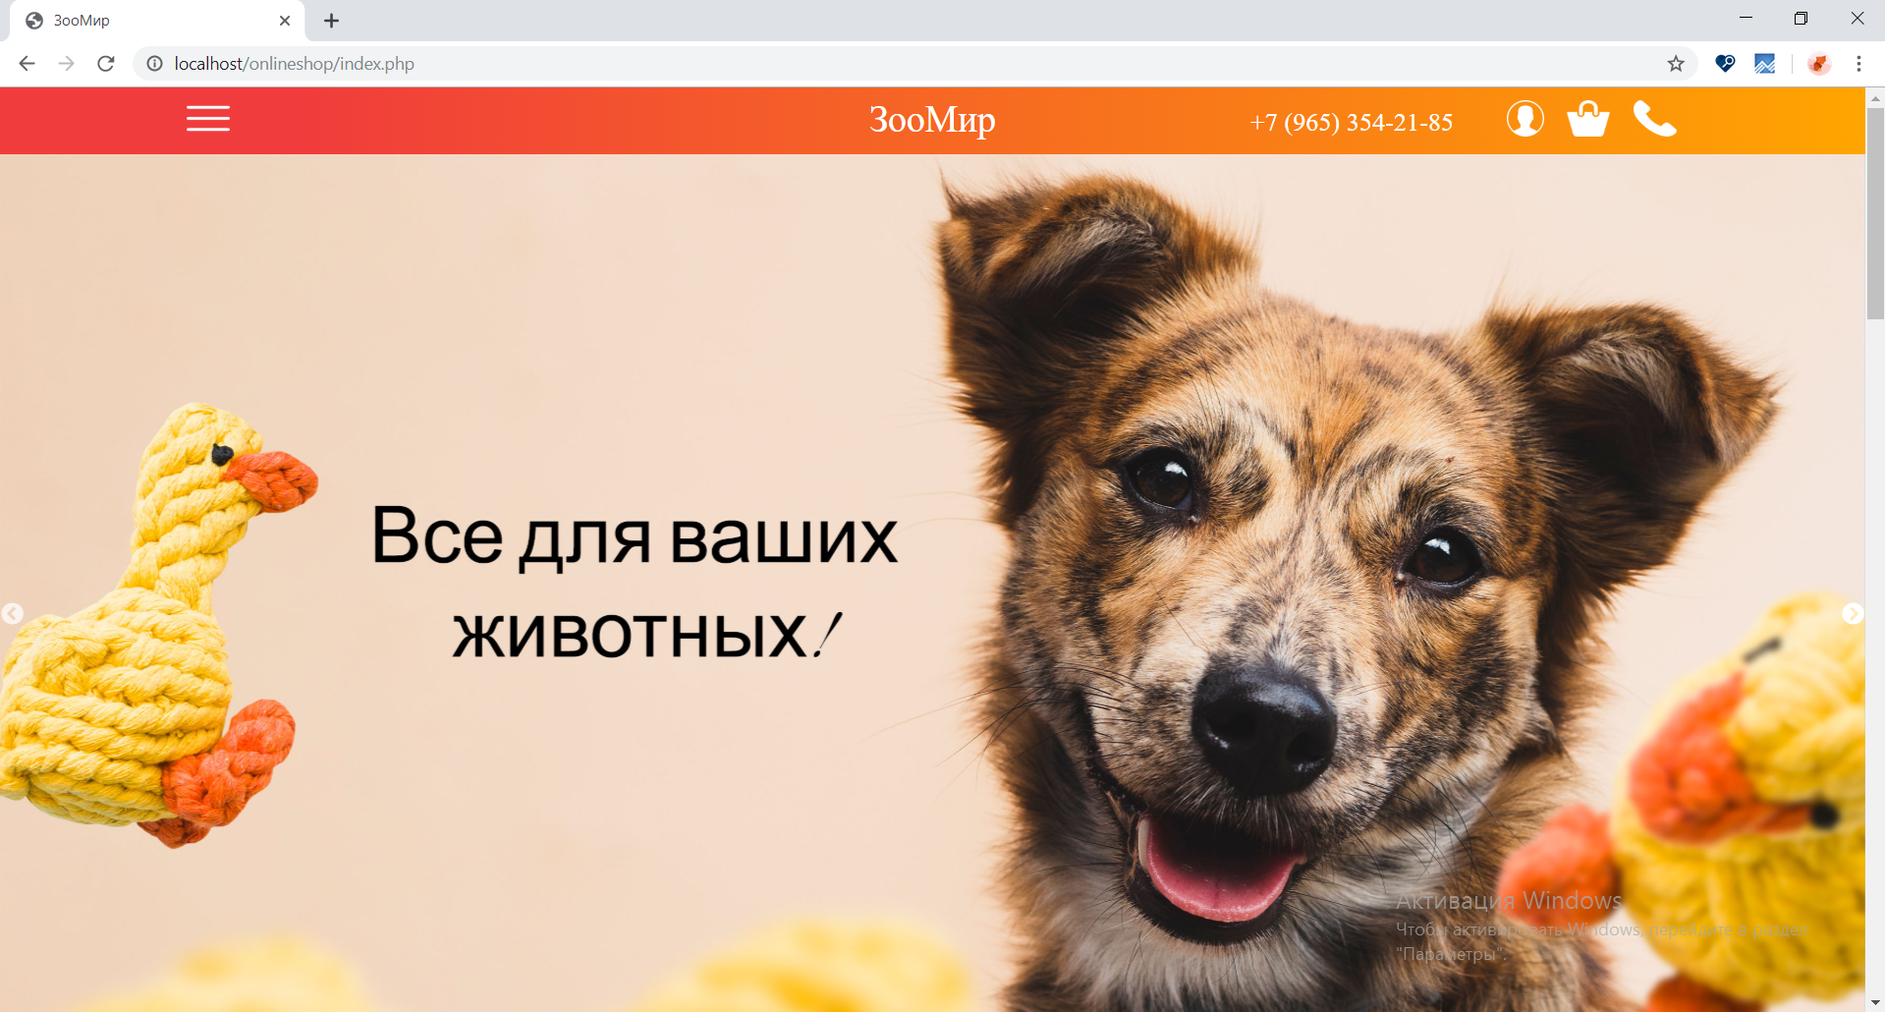

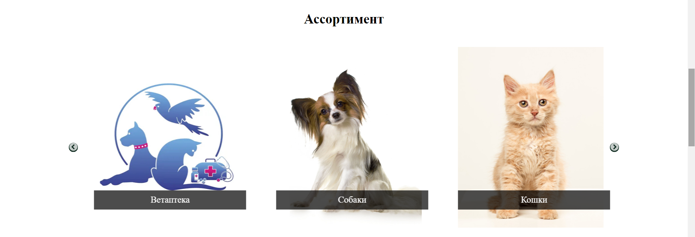

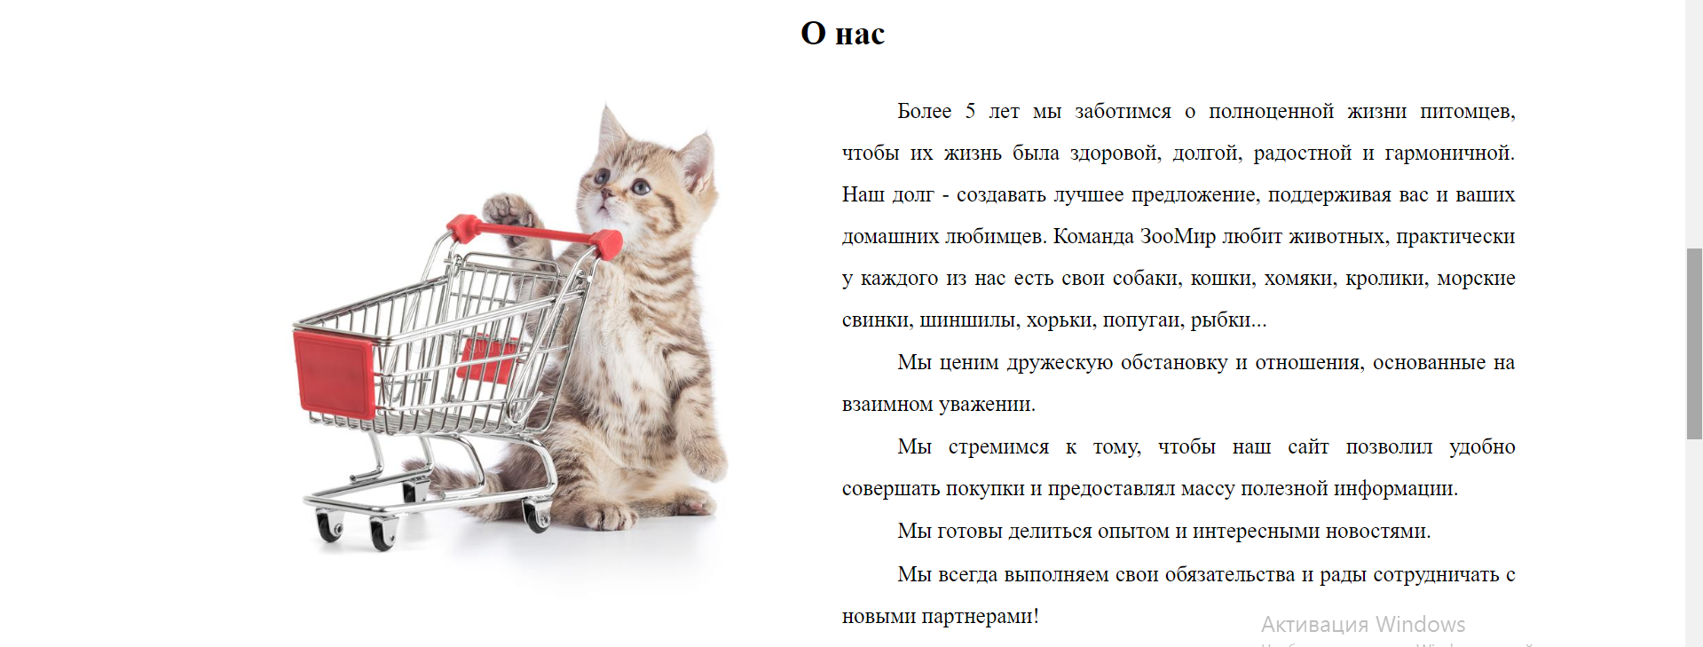

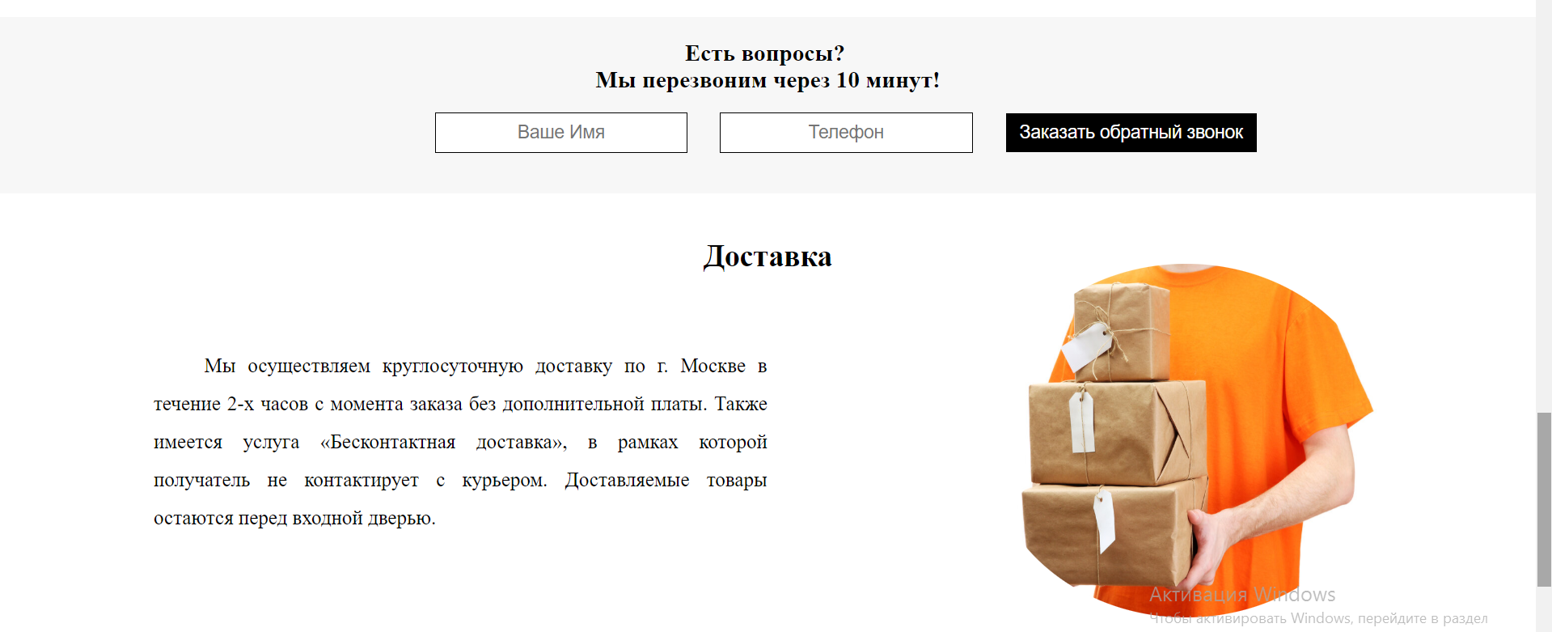

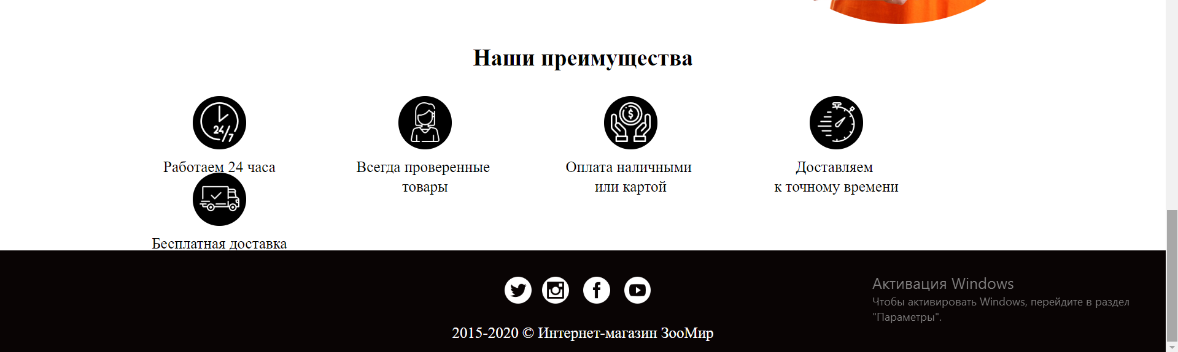

Рисунок 1. Главная страница интернет-магазина ЗооМир

* + 1. **Просмотр товаров в каталоге**

При нажатии пункта меню «Каталог» открывается страница с перечнем товаров, рисунок 2.

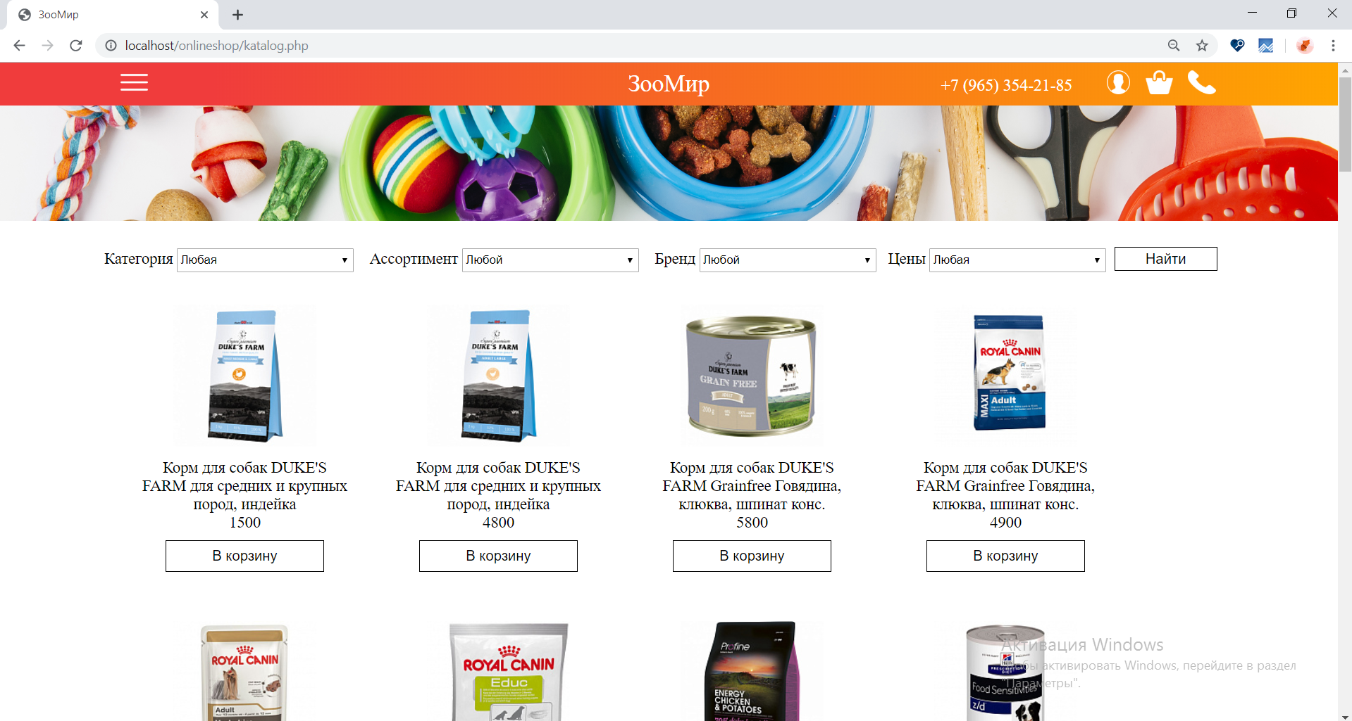

Рисунок 2. Страница «Каталог»

* + 1. **Фильтрация товаров**

Для фильтрации товаров необходимо выбрать необходимые параметры: категория, ассортимент, бренд, цена и нажать на кнопку «Найти», рисунок 3. Все существующие товары под этот запрос появятся на экране. Если таких товаров с выбранными критериями нет, то появиться сообщение «Необходимых товаров нет!».

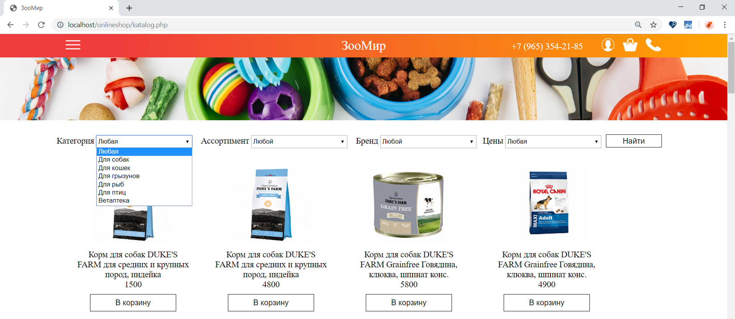

Рисунок 3. Фильтр

* + 1. **Добавление товаров в корзину**

После выбора необходимого товара для добавления в корзину необходимо нажать на кнопку «В корзину», рисунок 4.

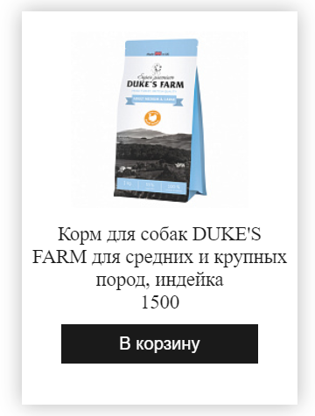

Рисунок 3. Добавление товара в корзину

* + 1. **Просмотр корзины**

Для того чтобы просмотреть выбранные товары необходимо в шапке веб-ресурса нажать на иконку корзины, рисунок 4. После чего откроется страница «Корзина», рисунок 5.

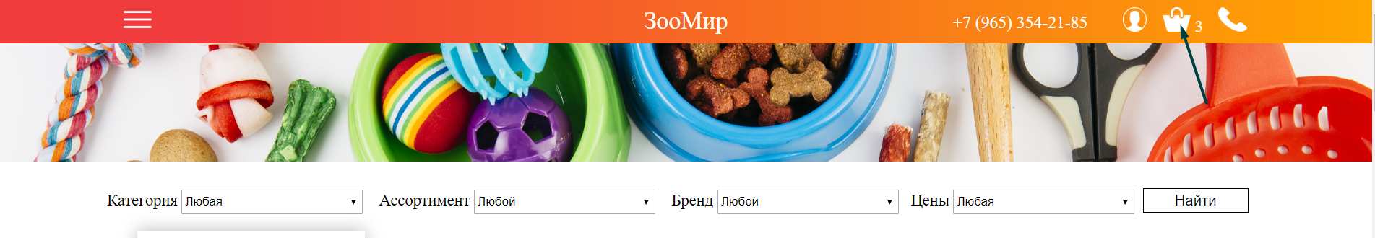

Рисунок 4. Добавление товара в корзину

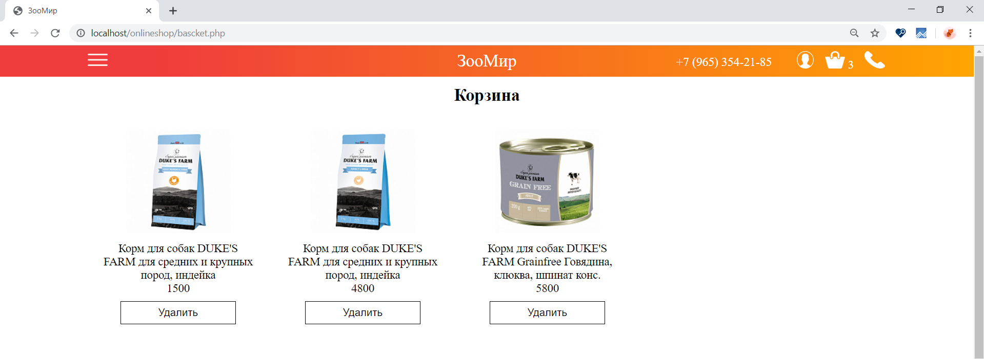

Рисунок 5. Страница «Корзина»

* + 1. **Удаление товаров из корзины**

На странице «Корзина» можно проверить наличие выбранного товара, если товар не подошел, то для этого просто у необходимого товара нажать кнопку «Удалить», рисунок 6.

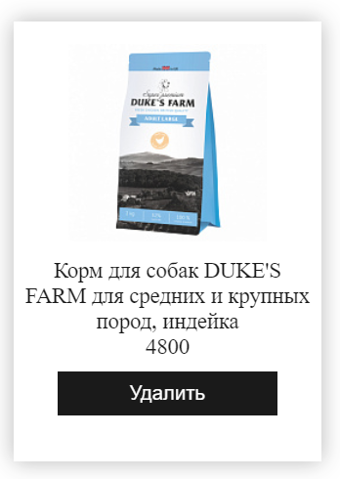

Рисунок 6. Удаление товара из корзины

* + 1. **Оформление пользователем заказа**

Для оформления заказа необходимо заполнить все поля, указав имя, номер телефона, адрес доставки, время и дату доставки и нажать кнопку для отправки формы, рисунок 7. После чего появиться сообщение, что заказ принят.

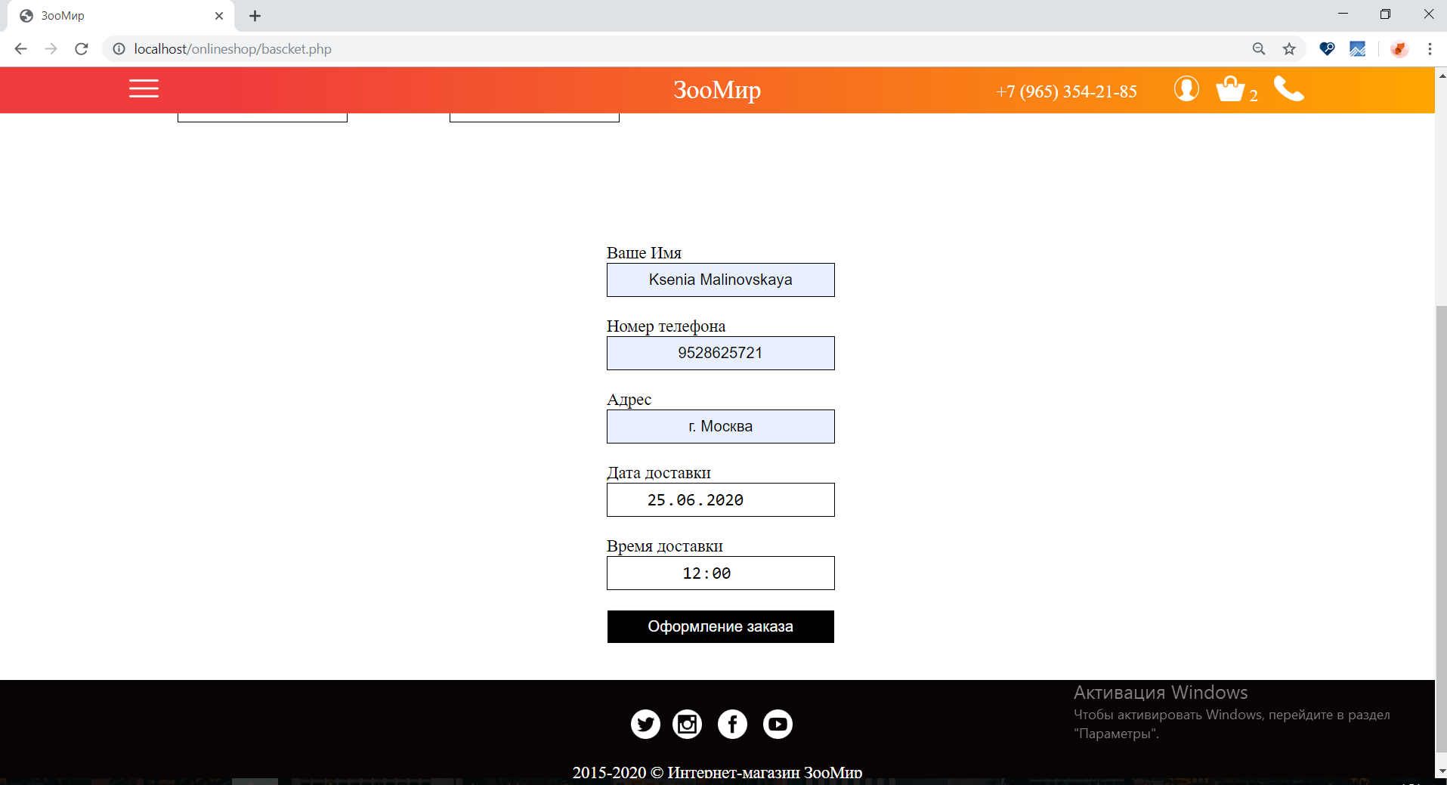

Рисунок 7. Оформление заказа

* + 1. **Оформление заявки на обратный звонок**

Оформить заявку на обратный звонок Вы можете, нажав на значок в шапке телефона, после чего откроется форма для заполнения Именем и Вашим номером телефона, рисунок 8.

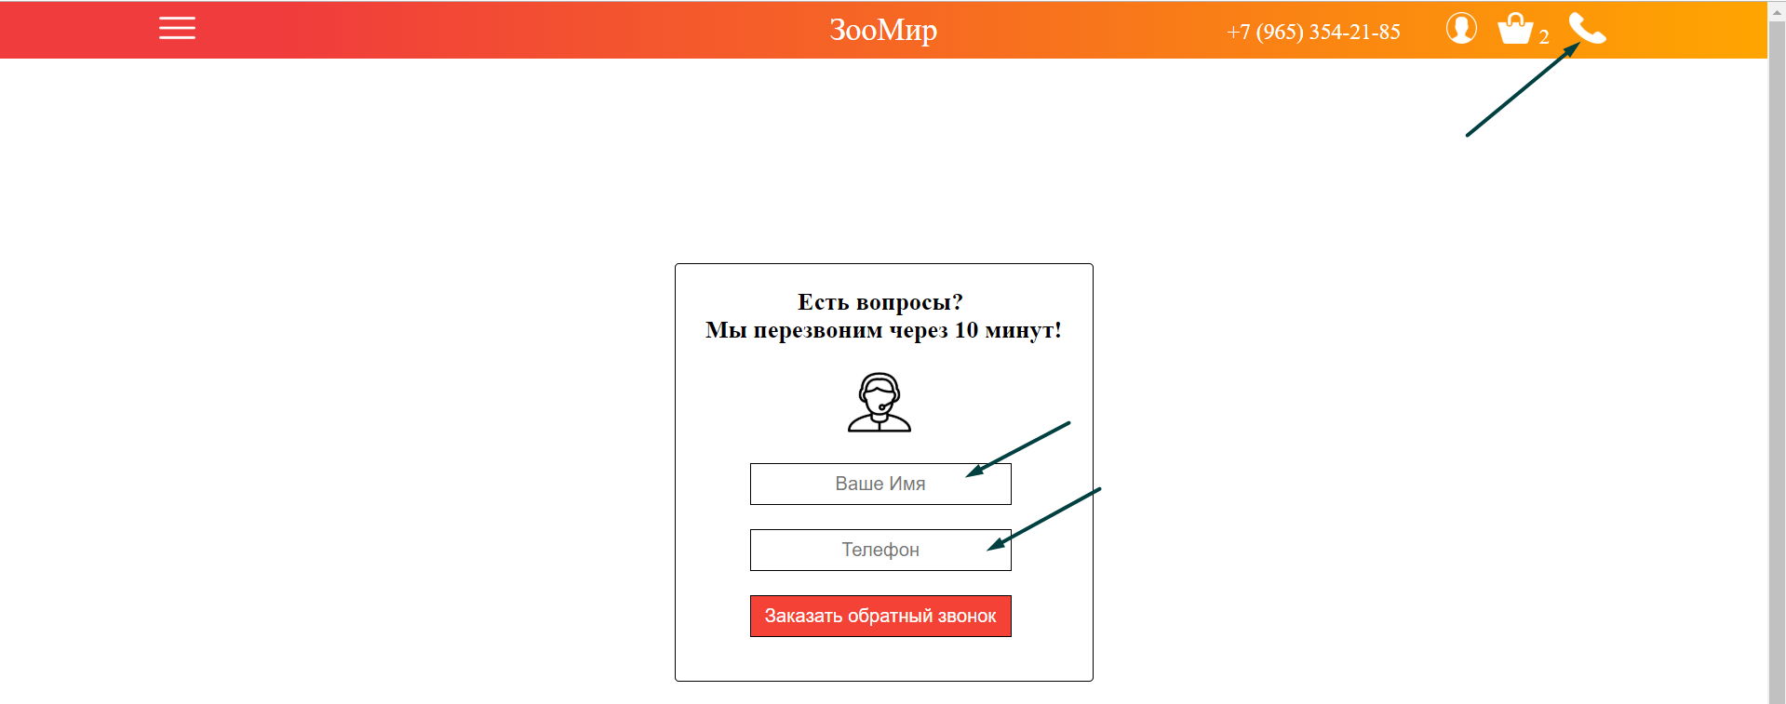

Рисунок 8. Обратный звонок

* + 1. **Авторизация в панель управления**

Для авторизации в панель управления под Руководителем или менеджером необходимо в шапке нажать на иконку авторизации и ввести в форму электронную почту и пароль, рисунок 9.

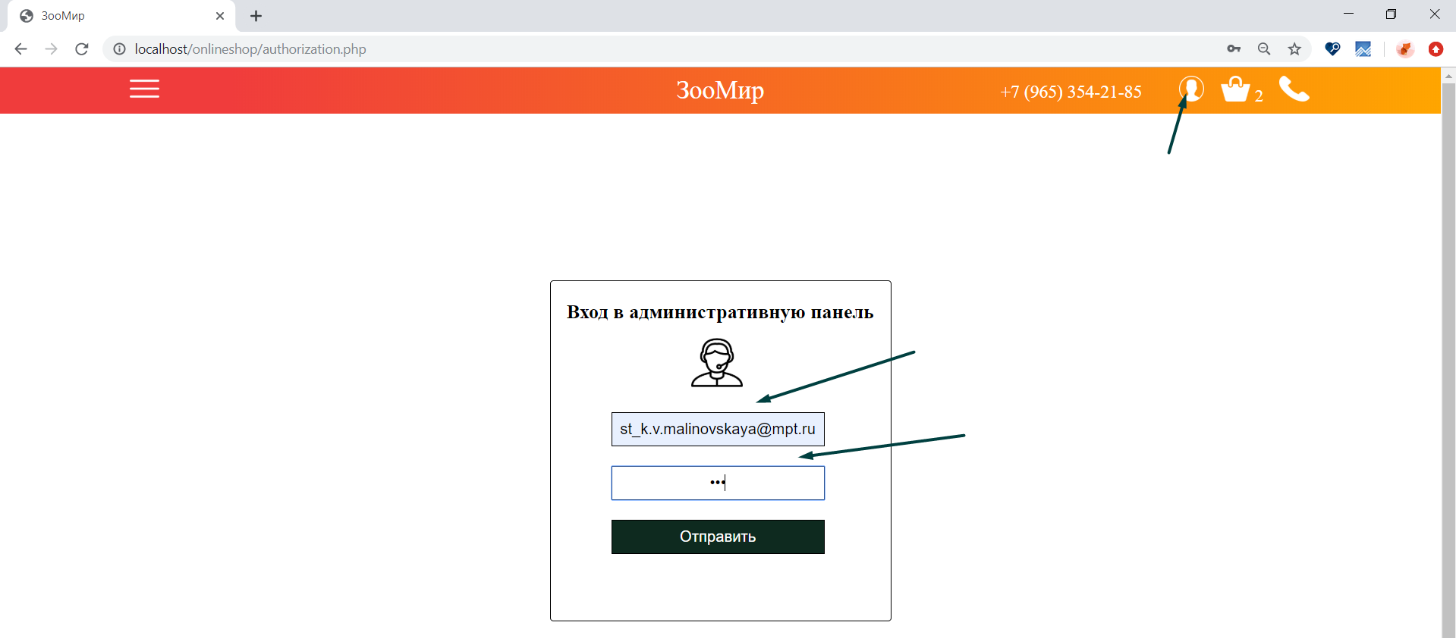

Рисунок 9. Авторизация

* + 1. **Просмотр, удаление, редактирование товаров в каталоге**

Для того чтобы отредактировать, удалить или добавить товар необходимо нажать на главной странице «Административная панель» на раздел «Все товары», рисунок 10. После чего откроется таблица со всеми товарами, которые хранятся в базе данных, рисунок 11.

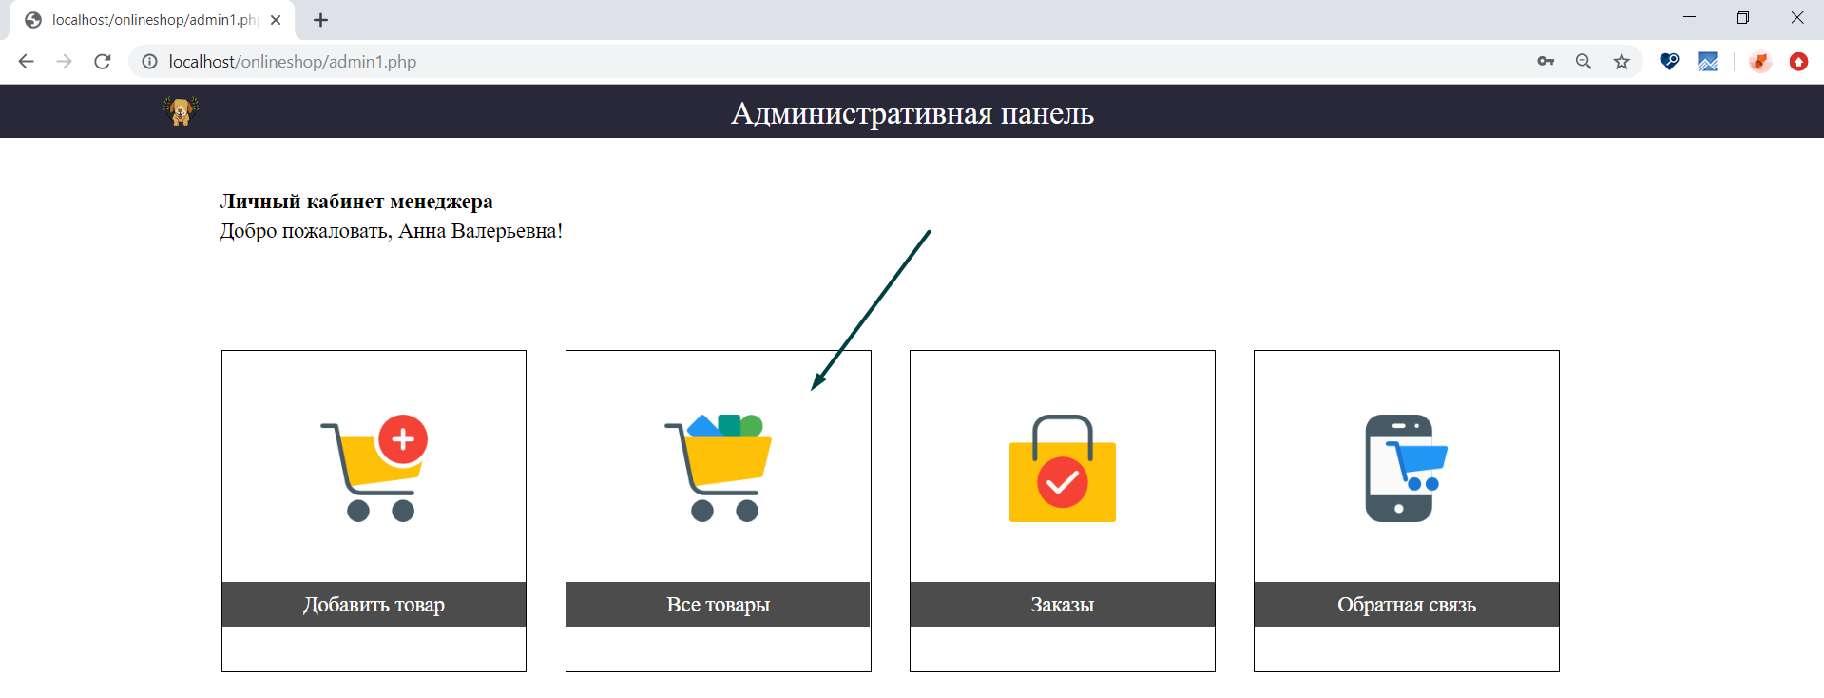

Рисунок 9. Административная панель

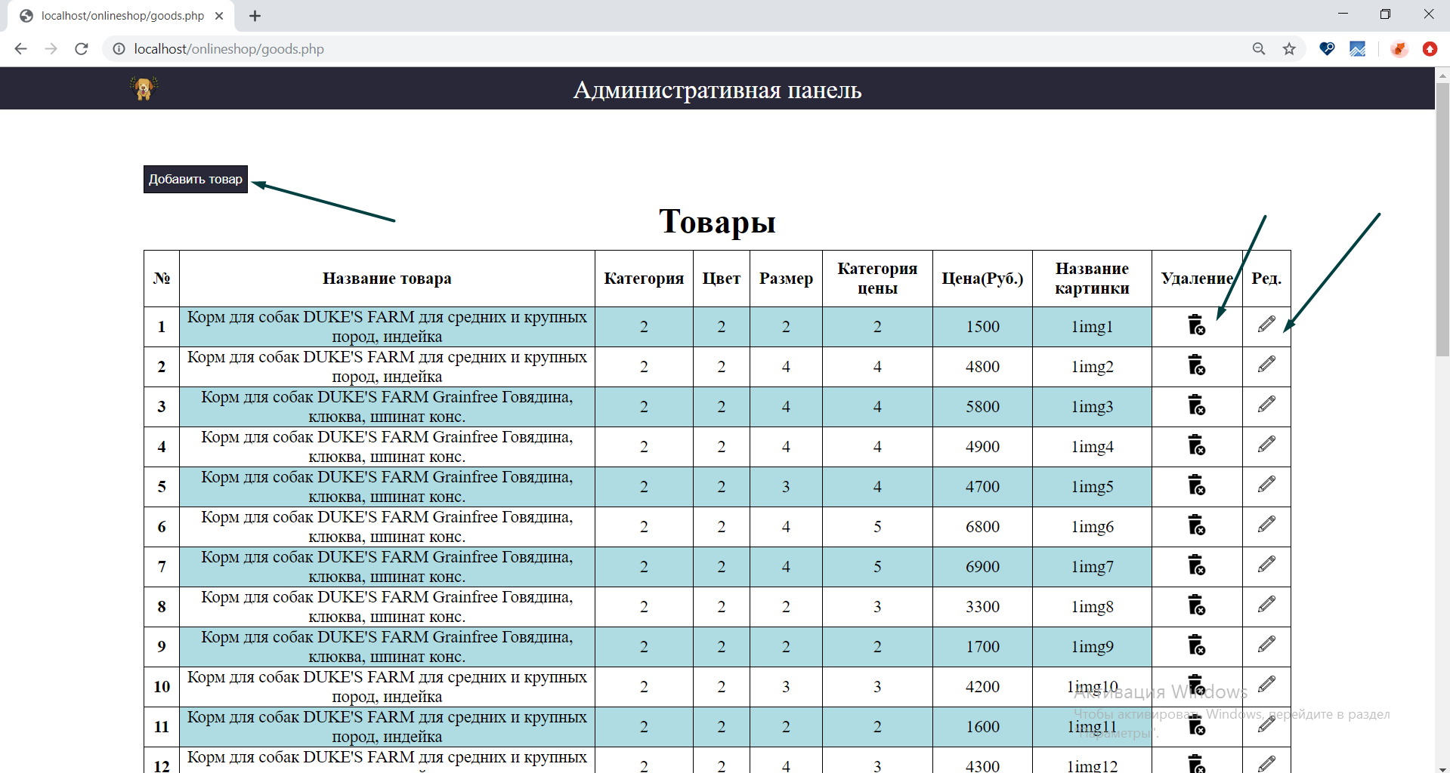

Рисунок 10. Товары

* + 1. **Просмотр списка всех заказов клиентов**

Для просмотра и обработки заказов клиентов необходимо на главной странице «Административная панель» нажать на раздел «Заказы», рисунок 11. После чего откроется страница «Заказы», где можно увидеть все оформленные товары, рисунок 12.

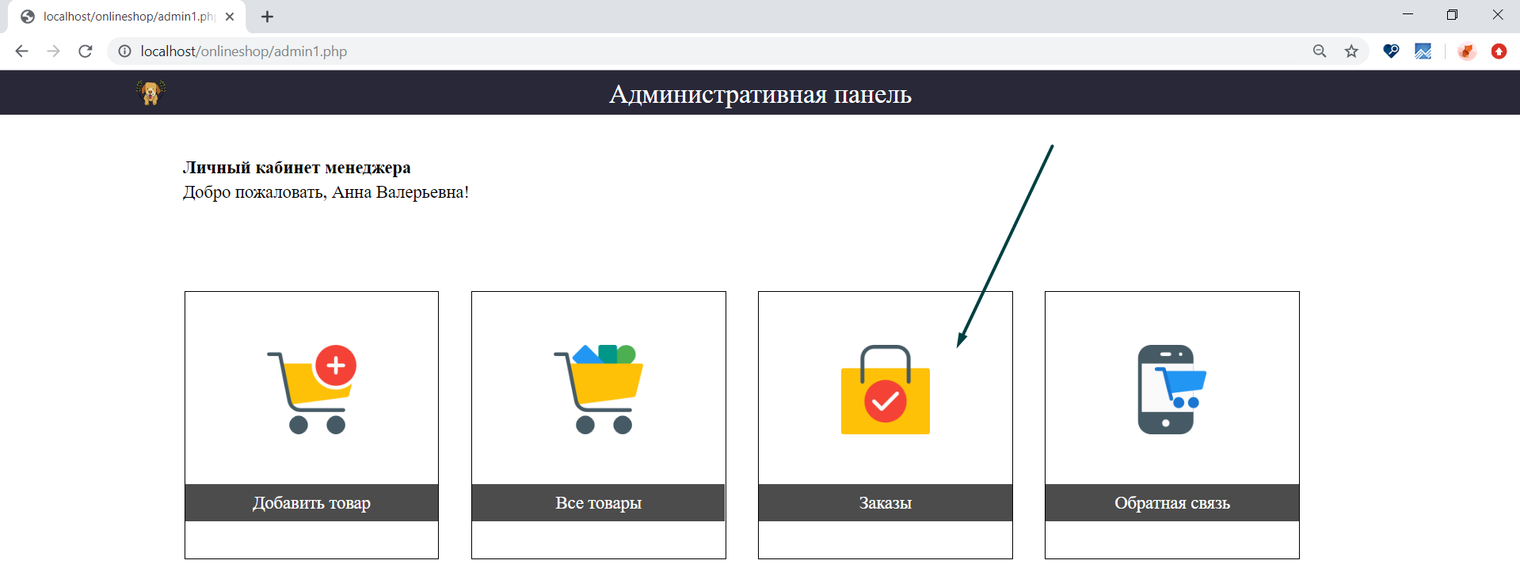

Рисунок 10. Административная панель

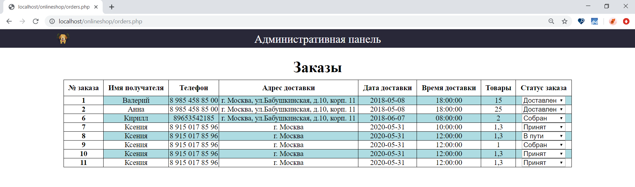

Рисунок 12. Заказы

* + 1. **Изменение статуса заказа**

Для изменения статуса заказа необходимо в столбце «Статус заказа» нажать на выдающий список и выбрать необходимый статус заказа, рисунок 13.

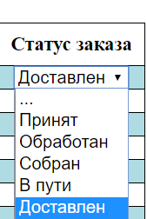

Рисунок 13. Статус заказа

* + 1. **Просмотр списка всех заявок на обратный звонок**

Раздел «Обратная связь» предоставляет информацию о заявках клиентов на обратный звонок, рисунок 14.

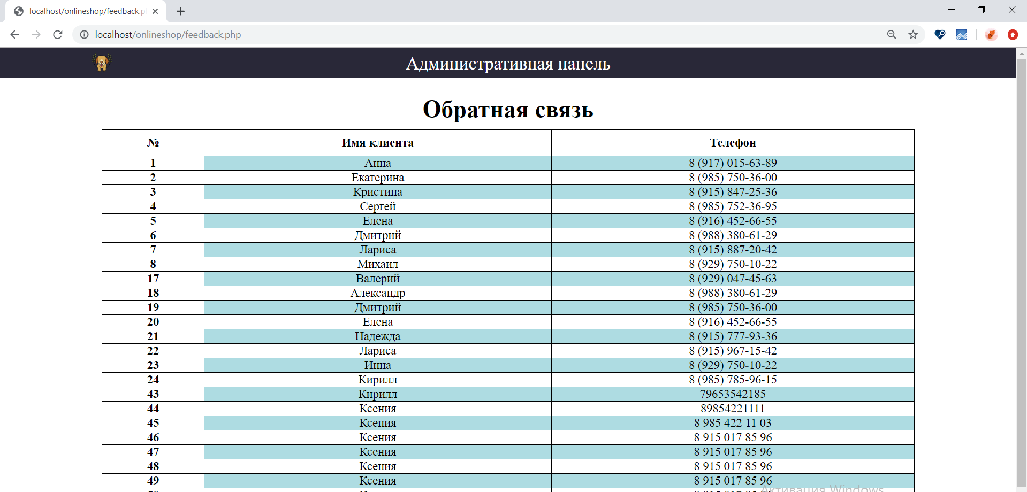

Рисунок 14. Страница «Обратная связь»

* + 1. **Выгрузка отчетов**

После входа в административную панель, как руководитель предоставлена операция по выгрузке отчетов для дальнейших действий. Для этого необходимо нажать на раздел «Отчеты», рисунок 15.

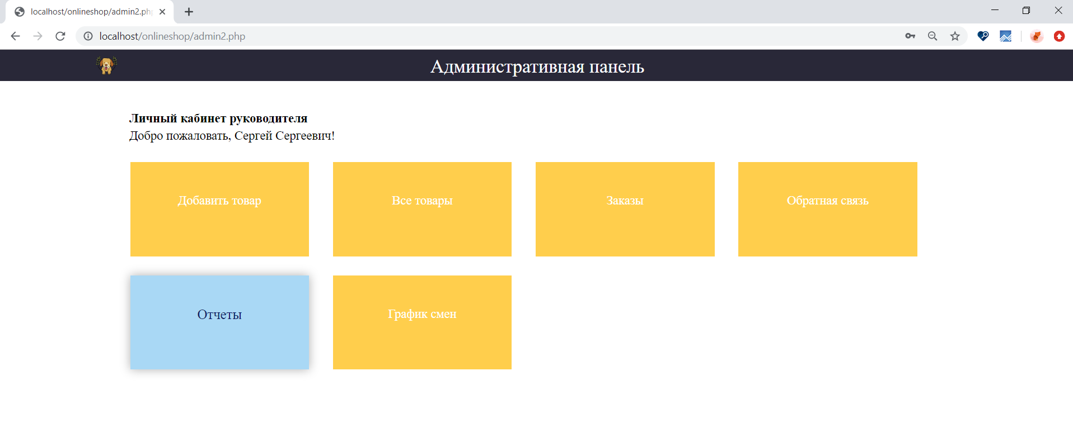

Рисунок 15. Раздел «Отчеты»

1. **АВАРИЙНЫЕ СИТУАЦИИ**

Под аварийной ситуацией понимается аварийное завершение процесса, выполняемого той или иной подсистемой, а также «зависание» этого процесса.

При работе системы возможны следующие аварийные ситуации, которые влияют на работу системы:

* сбой в электроснабжении сервера;
* сбой в электроснабжении рабочей станции пользователей системы;
* сбой в электроснабжении обеспечения локальной сети (поломка сети);
* изменение сетевого адреса самого сервера или серверной части веб-сервиса;
* проведение регламентных работ на сервере, связанных с отключением служб и сервисов.

При отсутствии отклика сервера следует обращаться IT отдел для разъяснения сложившейся ситуации.